Доклад на тему: «Применение ИКТ технологии на уроках математики»
Составитель: Ханмагомедова Елена Назимовна,учитель начальных классов
Современная жизнь требует от педагога изменений к планированию своего урока, новых взглядов на методы и приёмы преподавания предметов. Сущность образования уже не сводится к усвоению знаний, умений и навыков.
Ежедневно перед учителем встаёт вопрос: Как подготовить урок? Какую продумать "изюминку" урока, которая будет содержать что-то, что вызовет удивление, изумление, восторг учащихся - одним словом, то, что они будут помнить, долго и не забудут.
Руководствуясь новыми государственными документами, на сегодняшний день в качестве важнейшей задачи основного среднего образования выделяется формирование универсальных (метапредметных) учебных действий обеспечивающих обучающимся умение учиться, способность к самостоятельной работе, а, следовательно, и способность к саморазвитию и самосовершенствованию.
Учитывая такие требования к образовательному процессу, учителю необходимо активно использовать современные образовательные технологии, которые становятся для учителя помощниками в реализации поставленных задач.
Особого внимания требует вопрос совместного использования мультимедийных презентаций и рабочих тетрадей. На мой взгляд, не следует опираться только на возможности компьютера, хотя он предоставляет великолепные средства для наглядного и красочного представления информации по изучаемой теме, тексты основных определений и другие основополагающие сведения все же должны остаться у учащихся в виде "бумажной копии". При решении задач, в которых требуется выполнить самостоятельно какие-либо вычисления и вписать в указанные места готовые ответы, также желательно делать это в рабочей тетради. Функции мультимедийных презентаций и рабочих тетрадей строго разделены и дублировать друг друга должны только там, где это действительно необходимо.
На сегодняшний день информационно – коммуникационные технологии занимают всё большее и большее место в образовательном процессе. Главным преимуществом этих технологий является наглядность, так как большая доля информации усваивается с помощью зрительной памяти, и воздействие на неё очень важно в обучении. ИКТ использую на уроках, применяя образовательные и обучающие программы, создаю к урокам презентации, использую мультимедийное оборудование для показа видео по различным темам разделов курса математики. Использование ИКТ на уроках математики мне позволяет: сделать процесс обучения более интересным, ярким, увлекательным за счёт богатства мультимедийных возможностей; эффективно решать проблему наглядности обучения; расширить возможности визуализации учебного материала, делая его более понятным и доступным для обучающихся. Особенно актуальны ИКТ технологии во время дистанционного обучения.
Замечено, что обучающиеся проявляют большой интерес к теме, когда при объяснении нового материала применяются презентации. Даже пассивные учащиеся с огромным желанием включаются в работу. ИКТ можно использовать на разных этапах урока: устный счёт, при объяснении нового материала; при закреплении, повторении, на этапе контроля.
Презентации в виде слайдов эффективны на различных этапах урока. Зрительное восприятие изучаемых объектов позволяет быстрее и глубже воспринимать излагаемый материал. Есть возможность эмоционально и образно подать материал.
При использовании информационно-коммуникационных технологий очень важно учитывать требование санпина, где указано продолжительность использования компьютера на уроке. Уроки с применением компьютерных технологий не только оживляют учебный процесс, но и повышают мотивацию обучения.
Дистанционные образовательные технологии часто воспринимаются, как дистанционное обучение, но их можно использовать и на уроке в классе, как одну из педагогических технологий. Например, на этапе повторения или актуализации знаний можно использовать интерактивные задания, тесты (индивидуальные или по группам). В сочетании с традиционными методами обучения и воспитания такая работа способствует развитию навыков самостоятельной работы, работы в группах (в парах), поиску информации. Формы уроков с использованием дистанционных образовательных технологий разнообразны: урок в режиме реального времени (с использованием Skype, WhatsApp), с элементами видео, с элементами аудио, изучение Интернет-ресурсов (рекомендованных педагогом), на электронных носителях, текстовых (с включением иллюстраций, с включением анимации). Самостоятельная работа (с частичной помощью родителей, при помощи родителей) по алгоритму: поисковая, творческая, тренировочные упражнения. Контрольная работа: тестирование, ответы на контрольные вопросы, консультация обучающегося/ родителей. В качестве варианта для создания Сообщества используется сеть Google+. Удобства: простота создания. Сообщества; простота публикации материала, фотоматериала, ссылки на видео; автоматическое оповещение об опубликованных в Сообществе материалах; пригласить участников в группу и дать доступ может модератор. Обратная связь: заполнение таблиц общего доступа, фотоотчет, индивидуальные работы, коллективные работы.
Пример: применение ИКТ по геометрии
Для примера не самые сложные с точки зрения рисунков примеры, чтобы уже по ним стало понятна наглядность презентаций по сравнению с рисунками на доске.
Что уж говорить про изображения сечений и элементы симметрии правильных многогранников:
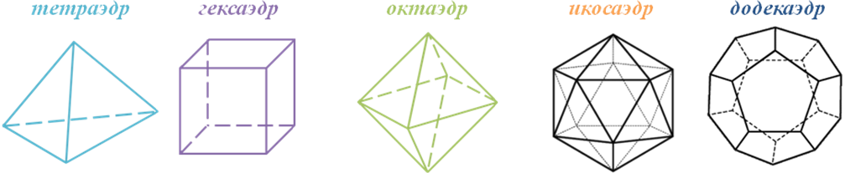
или полуправильных многогранников:
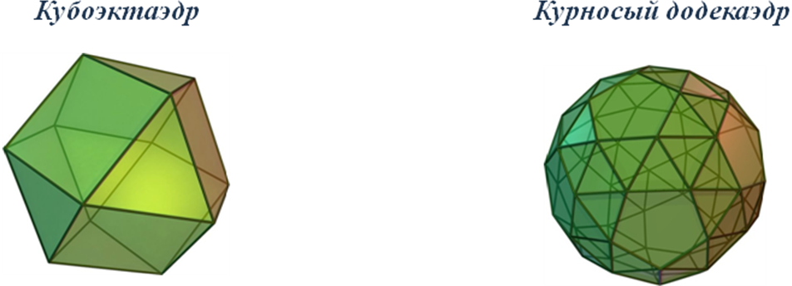

К использованию вышеуказанной презентации про прямую и обратную к ней теорему о трех перпендикулярах также можно подойти творчески. Например, доказательство теоремы и обратной к ней провести на доске (учитель на доске, а ученики в тетрадях) с пояснениями.
Выводы по использованию в преподавании математики, алгебры, геометрии такого вида ИКТ, как презентации:
Использование презентаций на уроках в разумных пределах полезно. Приводит к положительной динамике в успеваемости учащихся, к повышению наглядности, к лучшему пониманию и усвоению материала.
Относительная простота в создании презентаций позволяет давать задания учащимся по созданию собственных презентаций, с учетом опыта использования в обучении презентаций, созданных другими. Такой метод обучения развивает творческий подход у обучающихся, учит заниматься изыскательной деятельностью по различным темам, в том числе в сети интернет. Помогает им в приобретении навыков грамотного изложения своих мыслей, обоснования своих решений.
Презентации обычно в меньшей степени, чем видеоуроки, требуют закрепления материала через обсуждение и разбор у доски на примерах. Видеоуроки иногда воспринимаются лучше презентаций. Но материал, изложенный в презентациях, более актуален, т.к. преподаватель без особых усилий может менять его, подстраивая под текущий момент.
Использование презентаций или элементов презентаций на уроках алгебры и начала анализа, на уроках геометрии и математики воспринималось учениками позитивно, особенно если следом за ними следовал разбор примеров и заданий у доски.
Особенно хорошие результаты применение ИКТ в виде презентаций показало в обучении геометрии.

Преимущества использования мультимедийных презентаций
Учеников привлекает новизна проведения мультимедийных уроков. В классе во время таких уроков создаётся обстановка реального общения, при которой ученики стремятся выразить мысли “своими словами”, они с желанием выполняют задания, проявляют интерес к изучаемому материалу, у учеников пропадает страх перед компьютером. Учащиеся учатся самостоятельно работать с учебной, справочной и другой литературой по предмету. У учеников появляется заинтересованность в получении более высокого результата, готовность и желание выполнять дополнительные задания. При выполнении практических действий проявляется самоконтроль.
Изучая различную литературу и источники Интернет можно сделать вывод, что эффективность процесса обучения с использованием компьютерных технологий возможна только в том случае, если созданы необходимые для этого условия. Их отсутствие может привести к нежелательным последствиям.
Недостатки и проблемы
- при превалирующем использовании ИКТ на уроке можно заслонить основные учебные цели
- в рабочем графике учителей не отведено время для исследования возможностей Интернет ресурсов
- отчуждение детей друг от друга
- ухудшение зрения
- учителей недостаточно времени для подготовки к уроку, на котором используются ИКТ
- отсутствие компьютеров в домашнем пользовании многих учащихся и преподавателей, не всегда имеется время для самостоятельных занятий в компьютерном классе
- ограничение подвижности учащихся
- утомляемость
Конечно же, следует отметить положительные стороны в использовании ИКТ в образовательном процессе:
- новизна работы с компьютером вызывает у учащихся повышенный интерес к работе с ним и усиливает мотивацию учения
- цвет, мультипликация, музыка, звуковая речь расширяют возможности представления информации
- компьютер позволяет строить индивидуализированное обучение на основе модели учащегося, учитывающей историю его обучения и индивидуальные особенности памяти, восприятия, мышления
- с помощью компьютера может быть реализована личностная манера общения
- компьютер активно включает учащихся в учебный процесс, позволяет им сосредоточить внимание на наиболее важных аспектах изучаемого материала, не торопит с решением
- становится шире набор применяемых учебных задач
- благодаря компьютеру учащиеся могут пользоваться большим объемом ранее недоступной информации
Таким образом, использование компьютерных технологий позволяет преподавателю в определённой степени добиться следующих целей:
- представить на уроках математики максимальную наглядность (благодаря настройки изображений, анимации и др);
- повысить мотивацию обучения (в связи с развитием информатизации);
- использование на уроках разнообразных форм и методов работы с целью максимальной эффективности урока;
- вовлечение учащихся в сознательную деятельность;
- использование тестовых программ с моментальной проверкой и выставлением компьютером отметки за выполненную работу.
Наиболее эффективно использование компьютера при:
- мотивации введения понятия;
- обучении (подаче материала);
- демонстрации;
- моделировании;
- отработке определенных навыков и умений;
- контроле знаний;
- организации исследовательской деятельности учащихся;
- интегрировании предметов естественно-математического цикла.
Говоря о пользе компьютерных технологий в обучении, не следует, однако, считать компьютер абсолютно универсальным средством. Компьютерное обучение не должно занимать центральное место. Оно призвано содействовать достижению общеобразовательных целей, не превращаясь при этом в основное средство передачи знаний. Компьютер никогда не будет наставником учащихся, это под силу лишь преподавателю. Компьютер не должен подменять собой взаимоотношения между преподавателем и учащимся, в противном случае образование утратит гуманитарный аспект.
Школьный урок — это социальный заказ общества в системе образования, который обусловлен социально-психологическими потребностями общества, уровнем его развития, нравственными и моральными ценностями этого общества. К сожалению, процесс модернизации в системе образования проходит трудно. Связано это с тем, что педагоги нацеливают учащихся только на получение твердых теоретических знаний, часть которых, на мой взгляд, не получит практического применения в будущей жизни.
Во-первых, в связи с острой проблемой экономии времени в ходе учебного процесса перед современной школой также ставится задача — найти средства и приёмы обучения, позволяющие максимально экономить время на уроке. На мой взгляд, использование компьютера на уроках и является одним из таких средств.
В-вторых, я считаю, что обучение с использованием информационно-коммуникационных технологий, — это и уровневая дифференциация, потому что в условиях этой технологии ученик имеет право на выбор содержания своего образования, уровня усвоения. При этом деятельность учителя должна обеспечить возможность каждому школьнику овладеть знаниями на обязательном или более высоком уровне (по выбору ученика).
В соответствии с поставленными целями, ИКТ должны помочь ученику получить более качественные знания, которые необходимы для успешной сдачи Единого Государственного Экзамена.
Кроме этого, в качестве ожидаемых результатов по применению ИКТ, можно выделить следующие:
- формирование ключевых компетенций учащихся в процессе обучения и во внеурочной деятельности;
- повышение мотивации к обучению учащихся;
- овладение компьютерной грамотности учащимися, повышение уровня компьютерной грамотности у учителя;
- организация самостоятельной и исследовательской деятельности учащихся;
- создание собственного банка учебных и методических материалов, готовых к использованию в учебно-воспитательном процессе.
- развитие пространственного мышления, познавательных способностей учащихся;
- эстетическая привлекательность уроков.

Из выше сказанного следует, что знания усваиваются учеником благодаря его собственной деятельности, организуемой и управляемой так, чтобы ученик имел перед собою реальные ориентиры, позволяющие ему совершать все действия правильно и одновременно контролировать себя.

